ANUNȚ DE PARTICIPARE
La procedura de achizitie de lucrari prin cererea ofertelor de prețuri
[Formatul documentului nu va fi modificat]

- Denumirea autorităţii contractante: Centrul de reabilitare „Пламъче” Taraclia
- IDNO: 29202911
- Tip procedură achiziție: contract de valoare mica
- Obiectul achiziției: Устройство полов в здании Центра Реабилитации «Пламъче»
- Cod CPV:
Acest anunț de participare este întocmit în scopul achiziţionării _ МЕБЕЛЬ
[obiectul achiziţiei]
Conform necesităţilor Centrul de reabilitare „Пламъче”Taraclia
[denumirea autorităţii contractante]
(în continuare – Cumpărător) pentru perioada bugetară 2019__.

- Sursa alocaţiilor bugetare/banilor publici: Buget de StatTREZMD2X

Cumpărătorul invită operatorii economici interesaţi, care îi pot satisface necesităţile, să participe la procedura de achiziție privind livrarea/prestarea/executarea următoarelor bunuri /serviciii:

Nr. d/o | Cod CPV | Denumirea bunurilor/serviciilor/lucrărilor solicitate | Unitatea de măsură | Cantitatea | Specificarea tehnică deplină solicitată, Standarde de referinţă
1. | 39000000-2 | Шкаф с 3-мя открытыми полками высота -2,10 см  Ширина -1,37 см  Глубина полок -0,40 см  Крафт золотой на металлических ножках фото №2 | ШТ | 1 | ДСП №К003
2. | 39000000-2 | Шкаф с 2-мя дверями высота -2,40см  Ширина -1,15см  Глубина полок -0,50см  Крафт золотой на металлических ножках фото №1 | шт | 1 | ДСП №К003
3. | 39000000-2 | Шкаф с 3-мя открытами полками высота -2,10  Ширина -1,20см  Глубина полок -0,40см  PR ясень шимо с замком на металлических ножках | шт | 1 | ДСП №D2194 PR
4. | 39000000-2 | Шкаф для хозяйственных товаров с 2-мя дверями с замком на металических ножках  Высота -2,10 см  Ширина -1,40см глубина полок -0,55 см | шт | 1 | ДСП №D2194 PR
- Termenul de livlare /prestare solicitat si locul destinatiei finale : Centrul de reabilitare
- „Пламъче”Taraclia
8. Documentele/cerinţele de calificare/selecție pentru operatorii economici includ următoarele:
Nr. d/o | Denumirea documentului/cerinței | Cerinte suplimentare fata de document | Obligativitatea
1 | Spetificatii tehnice | Completata in conformitate cu Formularul (F4.1)in original ,cu staplima si semnatura | Obligatoriu
2 | Oferta de preț | confirmată prin semnătura şi ştampila participantului | Obligatoriu
3

9.Operatoriieconomici interesaţi pot obţine informaţie suplimentară de la autoritatea contractantă şi familiariza cu cerinţele documentației de atribuire la adresa indicată mai jos:
Denumirea autorităţii contractante: Centrul de reabilitare „Пламъче”Taraclia a)Adresa: _str.Carl-Marx,179 Tel: 029424594
b)Fax: 029424594 ;029493478 079866604-–Алена
c)E-mail: cr.taraclia@msmps.gov.md
d)Numele şi funcţia persoanei responsabile:_Oxana Uzun.

10.Întocmirea ofertelor: Oferta și documentele de calificare solicitate întocmite clar, fără corectări, cu număr și dată de ieșiere, cu semnătura persoanei responsabile, puse în plic, sigilat şi ştampilat, urmează a fi prezentate:

- pînă la:[ora exactă;i data ]specificata de programul achizitii .md
pe adresa : Centrul de reabilitare „Пламъче”Taraclia str.Carl-Marx,79 Tel: 029424594

Ofertele întîrziate vor fi respinse.
11.Termenul de valabilitate a ofertelor :(numarul de zile ) 30 zile
12. Garantia pentru oferta „Nu se cere „
-garantia bancara sau transfer la contul autoritatii „Nu se cere „
13.Valoarea estimata a achizitii,fara TVA,lei : 12333.00 lei
14. Criteriul de atribuere este :pretul cel mai scazut
Denumirea şi adresa organismului competent de soluționare a contestaţiilor: Agenția Națională de soluționare a contestațiilor.

Conducătorul grupului de lucru: ___________________Oxana Uzun

Фото № 1

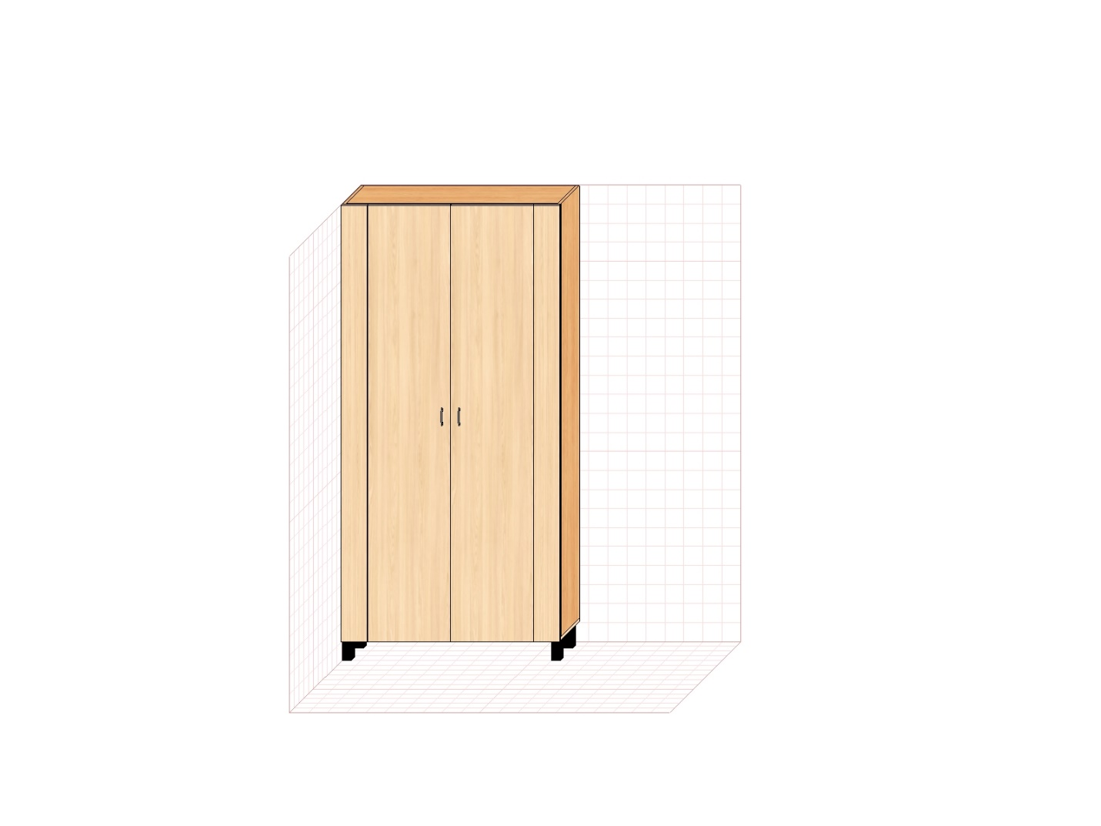

Фото №2
